联想笔记本禁用内置键盘方法

打开注册表编辑器

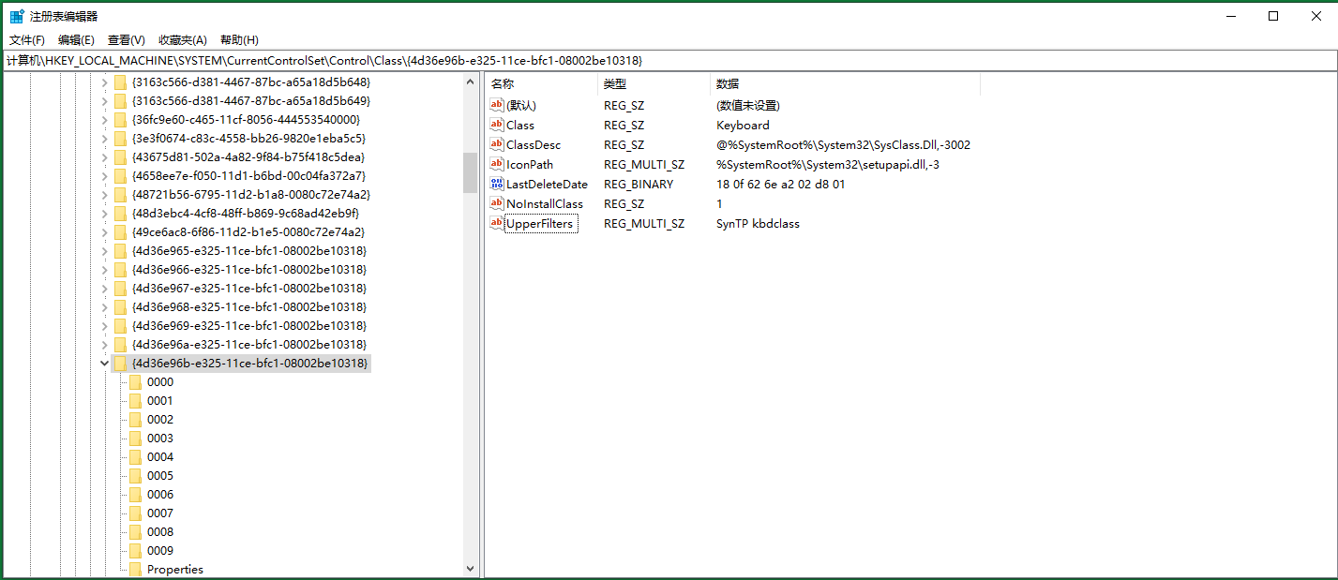

将UpperFilters这一项删除，然后所有的键盘驱动就会坏掉，然后将除了外接键盘以外的键盘驱动都禁用。再将Upper这个恢复，就只剩外接键盘驱动了。